Приложение
к Решению
Петрозаводского городского Совета

от 17 февраля 2023 г. № 29/15-217

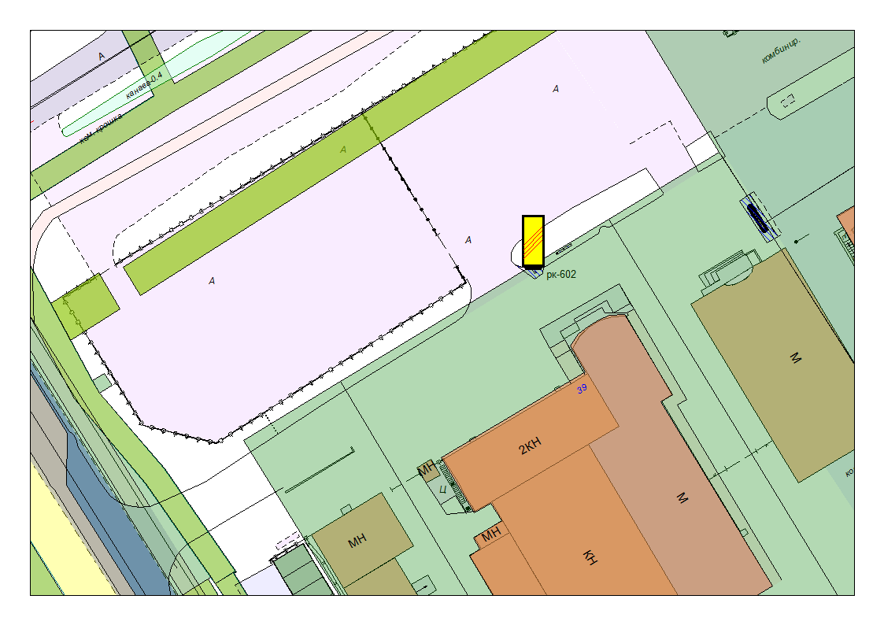
Карта № 578. Место размещения рекламной конструкции рк-602.
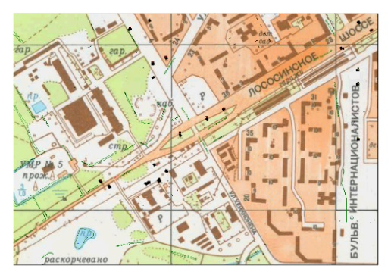
Место размещения рекламной конструкции  (почтовый, строительный или условный адрес) | Лососинское ш, 39
Тип рекламной конструкции | Стела
Вид рекламной конструкции | Стационарная рекламная конструкция (двухсторонняя)
Площадь информационного поля | (1,34 х 4,8) х2= 12,86 м²
Технические характеристики рекламной конструкции:  - размеры, материал надземной и подземной (при наличии) части;  - характеристики освещенности;  - цвет конструкции | - габаритные размеры 1,34х4,8 м,  - металл  - с подсветкой  - Pantone 7547С (черный)
Кадастровый номер участка (квартала) | 10:01:0120110:263
Планировочные ограничения | Нет

